KEGIATAN PENGABDIAN MASYARAKAT
TPQ DESA KAHYAFU KECAMATAN ENGGANO BENGKULU UTARA



Oleh
Nama :Rodiyah, S.Sos.I, MA.Hum
NIP : 198110142007012010
Kegiatan : Pengabdian Masyarakat

PROGRAM STUDI MANAJEMEN DAKWAH FAKULTAS USHULUDDIN ADAB DAN DAKWAH UNIVERSITAS ISLAM NEGERI FATMAWATI SUKARNO BENGKULU TAHUN 2024

Pengabdian Masyarakat Pada TPQ Desa Kahyafu Kecamatan Enggano
- Pendahuluan
Pengabdian ini dlakukan pada kelompokpengajian anak-anak di Desa Kahyafu Kecamatan Enggano. kehadiran kelompok pengabdian yang berasal dari uin fas Bengkulu terdiri dari Mahasiswa dan dosen disambut dengan baik oleh unsur pemerintahan dan tokoh agama Desa Kahyafu. Anak-anak peserta kegiatan pengajian juga merasa senang dan bersemangat, karena masyarakat Enggano memeliki semangat yang tinggi Dalam pendidikan hanya saja terkendala pada ketersediaan sumber daya manusia dan dan kondisi geografis yang terpencil dan terasing.
Kegiatan pengabdian masyarakat mendapat dukungan dari warga masyarakat Enggano baik oleh pimpinan suku maupun oleh tokoh agama dan tokoh masyarakat Desa Kahyafu. Harapan masyarakat kehadiran tim pengabdian masyarakat dari UIN FAS Bengkulu terus berlanjut pada tahun berikutnya jangan sampai hanya dilaksanakan satu kali ini saja. .
- Gambaran Umum Sasaran Kegiatan
Kegiatan pengajian anak-anak di TPQ Desa Kahyafu Kecamatan Enggano Bengkulu Utara di lakukan bersama anak-anak KKN tahun 2024. Peserta kegiatan pengabdian adalan anak-anak usia TK samapai kelas 6 SD terdiri dari laki-laki dan Perempuan.
Anak-anak peserta kegiatan pengajian di TPQ Desa Kahyapu menyambut antusias kegiaatan selain belajar anak-anak juga dilatih untuk persiapan lomba tahun baru Islam yang akan dilakukan perlombaan tingkat anak-anak antar desa. Diantara perlombaan yang akan diikut adalah lomba azan, shalawatan dan cerdas cermat.

- Metode Pelaksanaan
Adapun metode kegiatan yang dilakukan menyesuaikan dengan kegiatan yang sudah berjalan yaitu membaca Al-Qur’an, belajar membaca doa dan bercerita tentang sejarah Nabi, kegiatan ini dilaksanakan bersama anak-anak KKN di Desa Kahyafu Kecamatan Enggano Bengkulu Utara. Kegiatan ini dilaksanakan di Masjid Desa Kahyafu.
Ketika melakukan pengabdian kegiatan selain belajar membaca al-Qur’an , belajar doa, bercerita dan juga ada kegiatan cerdas cermat. Kegiatan ini lebih pada belajar agama sambil bermain bersama anak-anak di kepulauan Enggano.
- Biaya dan Jadwal Kegiatan
Kegiatan ini dilakukan secara mandiri karena pengamdian ini dilakukan hanya sebatas pendampingan, biaya transfortasi dan akomodasi berasal dari biaya sendiri, karena pelaksana pengabdian dilakukan secara mandiri dan bekerjasama dengan mahasiswa yang sedang melaksanakan KKN di Enggano. Jadwal kegiatan dilakanakan selama Dua hari pada tanggal 4-5 Juli 2024

- Fotoh Kegiatan Pengabdian

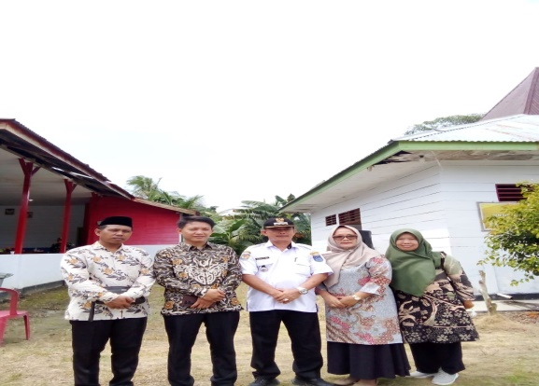

Surat Pengesahan Pengabdian Masayarakat

Pelaksanaan Pengabdian Masyarakat sudah dilaksanakan oleh

Nama :Rodiyah, S.Sos.I, MA.Hum
NIP : 198110142007012010
Kegiatan : Pengabdian Masyarakat

Yang dilaksanakan di Desa Kahyafu Kecamatan Enggano Kabupaten Bengkulu Utara selama tiga hari 4-5 Juli 2024

Mengetahui Dekan FUAD
UINFAS Bengkulu

Dr. Aan Supian, M.Ag

